Processus d’Intégration et de Fusion de Données – Projet Talend

1. Objectif du projet
Mettre en place un processus d’intégration et de transformation de données à partir de trois fichiers CSV :
- CRM.csv (informations clients)
- ERP.csv (commandes internes)
- Ecommerce.csv (ventes en ligne)

L’objectif final du projet est de créer une table client nettoyée fiable et opérationnelle en centralisant les données via un processus ETL automatisé ayant pour objectif de de faciliter la prise de décision.

2. Architecture du flux Talend
Étapes principales :
- Importation -> Composant : tFileInputDelimited
  - Fichiers importés : crm.csv, erp.csv, ecommerce.csv
- Contrôle des données -> Composant : tLogRowV
  - Vérification du bon chargement des données et de la cohérence des champs, permet une visualisation des données.
Nettoyage et mise à jour et fusion finale -> Composant : tMap
  - Regroupement des trois flux nettoyés
  - Jointures sur les clés principales (id_client)
  - Nettoyage et fusion finale des trois flux consolidés.

3. Schéma du process global

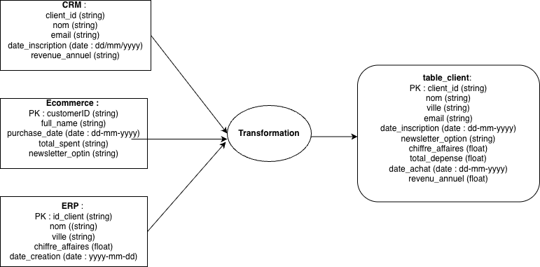

4. Résultats obtenus
- Données consolidées issues de 3 sources hétérogènes
- Données nettoyées, typées et cohérentes

